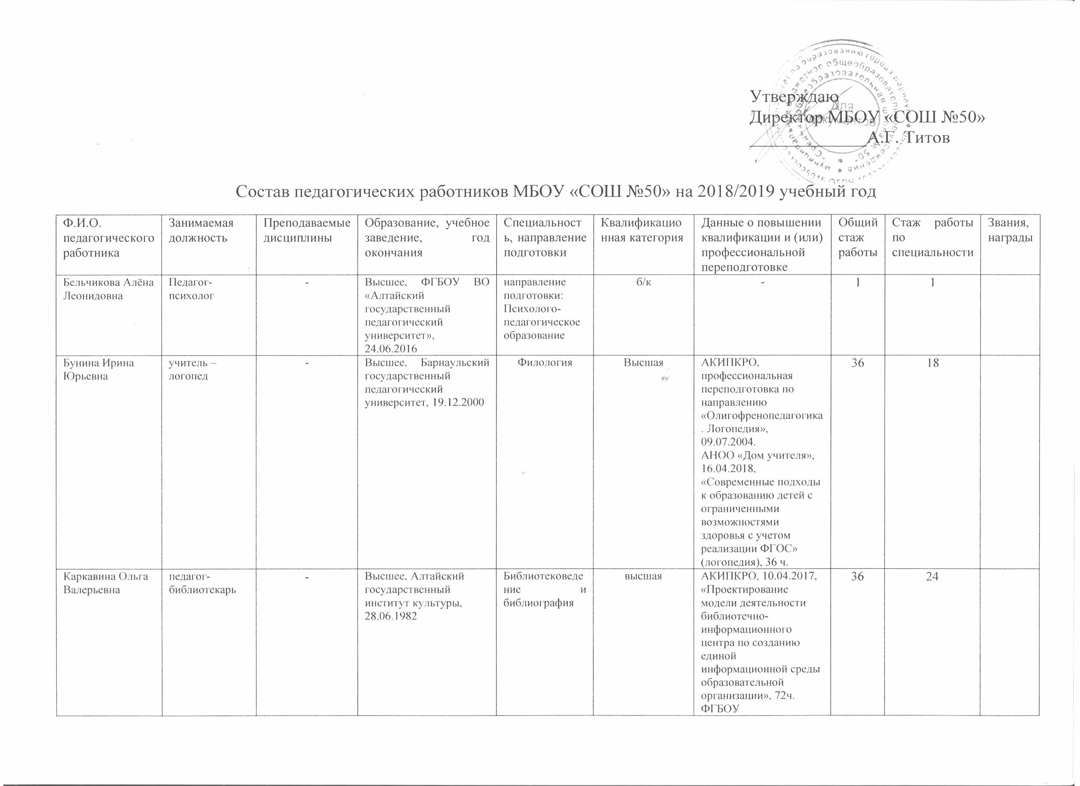
Состав педагогических работников МБОУ «СОШ №50» на 2018/2019 учебный год
Ф.И.О. педагогического работника | Занимаемая должность | Преподаваемые  дисциплины | Образование, учебное заведение, год окончания | Специальность, направление подготовки | Квалификационная категория | Данные о повышении квалификации и (или) профессиональной переподготовке | Общий стаж работы | Стаж работы по специальности | Звания, награды
Бельчикова Алёна Леонидовна | Педагог- психолог | - | Высшее, ФГБОУ ВО «Алтайский государственный педагогический университет», 24.06.2016 | направление подготовки: Психолого-педагогическое образование | б/к | - | 1 | 1
Бунина Ирина Юрьевна | учитель –логопед | - | Высшее, Барнаульский государственный педагогический университет, 19.12.2000 | Филология | Высшая | АКИПКРО, профессиональная переподготовка по направлению «Олигофренопедагогика. Логопедия», 09.07.2004.  АНОО «Дом учителя», 16.04.2018, «Современные подходы к образованию детей с ограниченными возможностями здоровья с учетом реализации ФГОС» (логопедия), 36 ч. | 36 | 18
Каркавина Ольга Валерьевна | педагог-библиотекарь | - | Высшее, Алтайский государственный институт культуры, 28.06.1982 | Библиотековедение и библиография | высшая | АКИПКРО, 10.04.2017, «Проектирование модели деятельности библиотечно-информационного центра по созданию единой информационной среды образовательной организации», 72ч.  ФГБОУ «Всероссийский детский центр «Океан», 03.12.2016, «Повышение профессиональной компетенции педагогических работников», 82ч. | 36 | 24
Лямасова Татьяна Ивановна | учитель музыки | Музыка | Высшее, Алтайский государственный институт искусств и культуры, 30.06.2004,  Среднее-специальное, Барнаульский государственный педагогический колледж, 22.06.1999. | Народное художественное творчество,  Музыкальное образование | первая | АКИПКРО, 27.10.2017, «Разработка и реализация содержания образовательной области «Искусство» в рамках основной образовательной программы школы», 36ч. | 12 | 6
Потапова Виктория Александровна | учитель начальных классов | Русский язык  Литературное чтение  Математика  Окружающий мир  Изобразительное искусство  Технология | КГБПОУ «Барнаульский государственный педагогический колледж», неоконченное среднее профессиональное образование, 28.06.2021 | Преподавание в начальных классах | б/к | - | 16 | 0
Чепкасов Евгений Викторович | Учитель физической культуры | Физическая культура | Высшее, Омский ГИФК, 28.06.1994 | Физическая культура | первая | АКИПКРО, 27.04.2018, «Формирование личной безопасности обучающихся средствами физического воспитания», 36ч. | 23 | 20
Шилкина Екатерина Александровна | педагог-психолог | - | Высшее, Барнаульский государственный педагогический университет, 06.07.2004 | Коррекционная педагогика и специальная психология | первая | КГБУ «Алтайский краевой центр ППМС-помощи», 24.11.2016, «Содержание психолого-педагогического сопровождения подростков и старшеклассников», 8 ч., КГБУ «Алтайский краевой центр ППМС-помощи», 12.10.2016, «Психолого-педагогическое сопровождение обучающихся, находящихся в трудной жизненной ситуации», 8ч. | 5 | 5

